Практическая работа №19
Тема: Штрихованные области.
Цель: Научится применять штриховку в AutoCAD.
Оборудование: ПК, AutoCAD.

Теоретическая часть

Добавление штриховки или заливки в объект или область:
- Выберите вкладку "Главная"панель "Рисование""Штриховка". 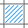 найти
- На вкладке «Создание штриховки» > панели «Свойства» > в списке «Тип штриховки» выберите тип штриховки, который требуется использовать.
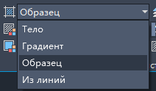
- На панели "Образец" щелкните на образце штриховки или на заливке.
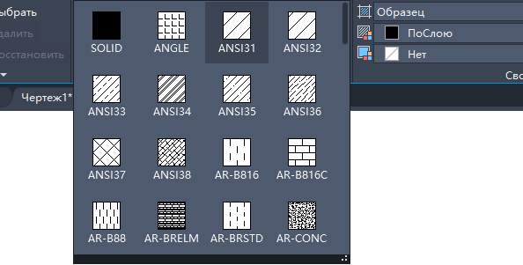
- На панели "Контуры" укажите, каким образом выбирать границу образца:
  - Указание точек. Вставка штриховки или заливки в пределах замкнутой области, которая ограничена одним или несколькими объектами. С помощью этого метода можно щелкнуть внутри границ для указания области.
  - Выбор граничных объектов. Добавление штриховки или заливки в замкнутый объект (например, окружность, замкнутая полилиния или набор объектов, содержащих конечные точки, которые соприкасаются и замыкают область).
Метод выбора сохраняется до тех пор, пока не будет изменен.
- Выберите область или объект для штриховки.
- На ленте выполните все необходимые корректировки.
  - На панели "Свойства" можно изменить тип и цвета штриховки, а также задать для штриховки другой уровень прозрачности, угол наклона или масштаб.
  - На развернутой панели "Параметры" можно изменять порядок прорисовки, чтобы указать, будет ли штриховка и ее границы отображаться на переднем или заднем плане относительно других объектов.
- Нажмите клавишу ВВОД для применения штриховки и завершения команды.
Прим.: Замкнутые области могут штриховаться только в том случае, если они лежат в плоскости, параллельной плоскости XY текущей ПСК.

Штриховка или заливка большого числа замкнутых объектов
- Используйте выбор рамкой, перекрестьем или направляющей, чтобы выбрать все замкнутые объекты для добавления штриховки или заливки.
Как вариант, можно выбрать замкнутый объект, щелкнуть его правой кнопкой мыши и выбрать параметр "Выбрать сходные" в контекстном меню.
- Запустите команду "Штрих" (или "-Штрих") и выберите любые нужные параметры и настройки.
- При необходимости можно задать параметр "Выбор объектов".
- В командной строке введите п(предыдущий) и нажмите клавишу ENTER.
В объекты в выбранном ранее наборе будет добавлена штриховка или заливка.

Отдельные объекты штриховки
По умолчанию при применении штриховки к нескольким областям во время выполнении одной команды в результате получается единый объект штриховки. Если требуется изменить свойства одной из областей или удалить область, следует разделить объекты штриховки.
- Щелкните штриховку. Обратите внимание: где бы вы ни щелкнули, штриховка действует как единый объект с одной ручкой.
Прим.: При выборе объекта штриховки на ленте открывается вкладка «Редактор штриховки».
- На ленте «Редактор штриховки» разверните панель «Параметры» и выберите «Отдельные штриховки».
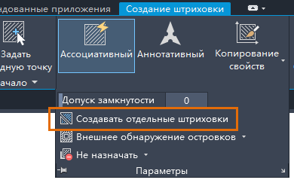
В результате каждая область штриховки становится отдельным объектом, и ее можно редактировать и удалять отдельно от остальных.

Выполнение работы:

Задание №1
- Запустить программу.
- Изучить основные сведения.
- Выполнить чертеж, приведенный ниже.
- Сохранить работу «Практическая работа 19».
- Ответить на контрольные вопросы.
- Показать преподавателю.
- Пуск – AutoCAD.
- Настроить формат чертежа А4 – альбомный (первая точка – 0,0, вторая точка - 297,210).
- Построить в программе AutoCAD, представленный ниже чертеж
- Нанести размерные блоки
- Нанести штриховку по образцу.
- Сохранить работу.
- Ответить на контрольные вопросы.
- Показать работу преподавателю.
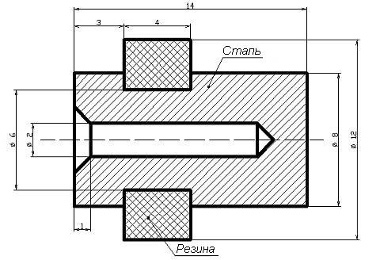

Задание №2. Ответьте на вопросы:
- Где располагается команда Штриховка?
- Как разделить объекты штриховки?
- Какие команды использовались при построении чертежа?

Задание №3. Сделайте вывод о проделанной практической работе:

